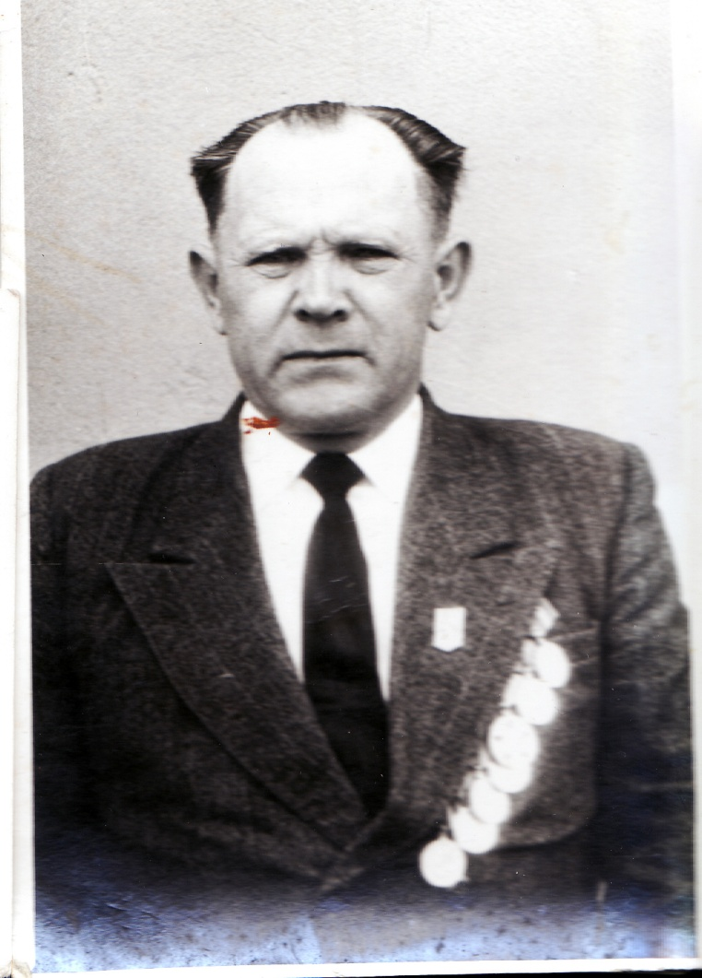

Шилов
Владимир Иванович
02.02.1926 г.

